新龙湖小二班

2024.6.5

•今日出勤：今日应到20人，实到19人。今天入园的宝宝们都能够开开心心来幼儿园，能够自主点心并且选择区域进行游戏了哦，真的很棒！

 **晨 间 活 动 篇**  

今日早点：

除了个别小朋友，所有宝宝都把点心和牛奶吃完了，很棒哦！今天我们开展了春耕的种植启动大会，让我们一起看看孩子们在活动中的表现吧！

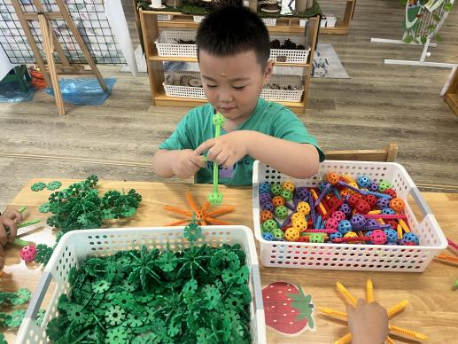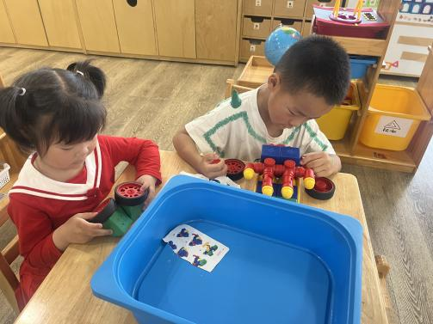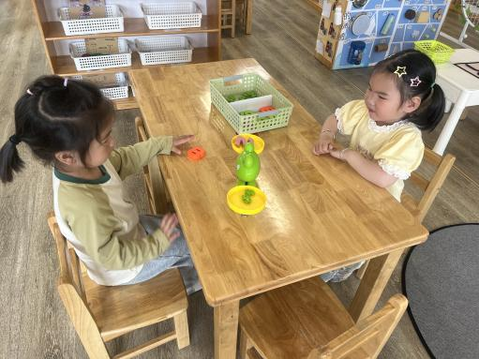

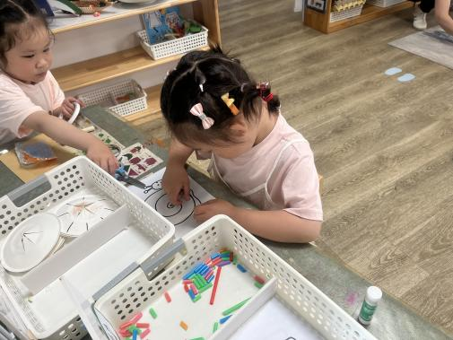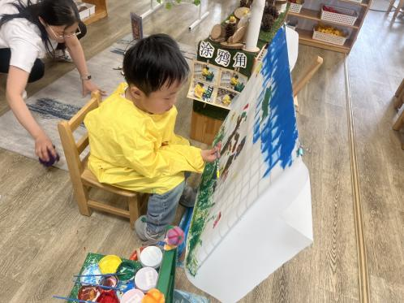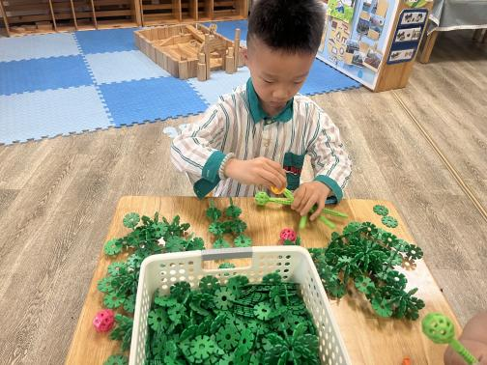

**户 外活 动 篇**  

* **户外活动：好玩的户外游戏**

**活动目标：1．在活动中体会运动带来的快乐。**

**2．了解一些简单的自我保护的方法，在活动过程中体会人际交往的快乐。**

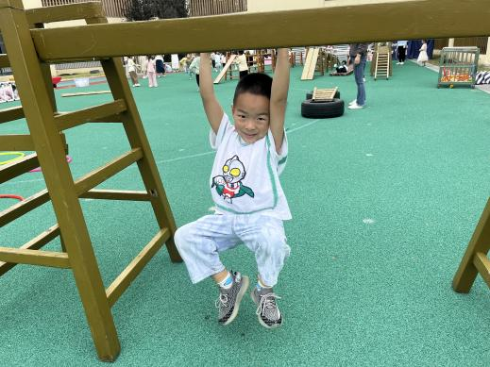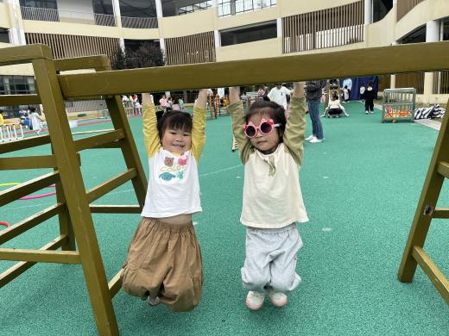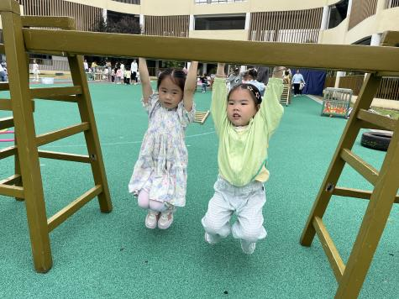

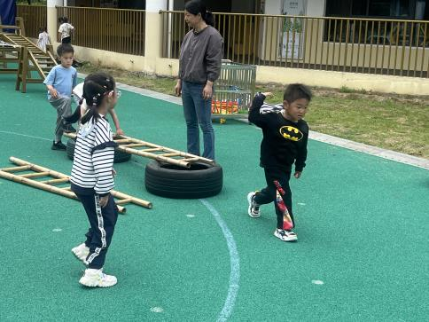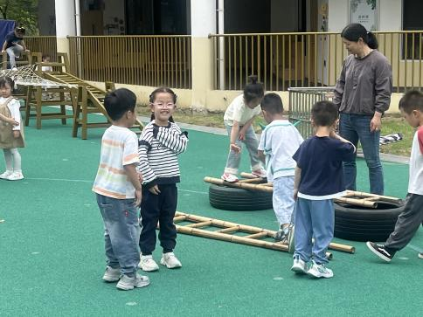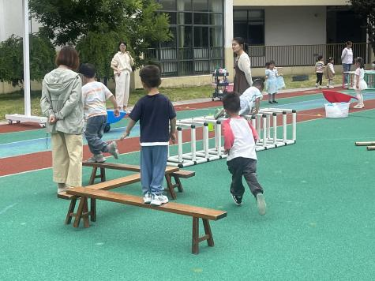

../Downloads/52243C96A7BC4896D439F0DE7073A288.png**午 餐**

今天的午餐吃的是：意大利面

水果：羊角蜜、香蕉

下午点心：咸粥

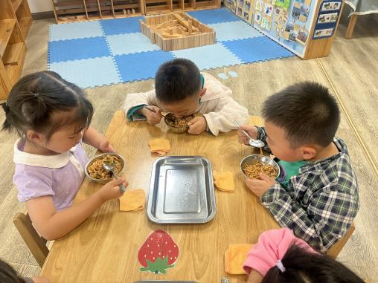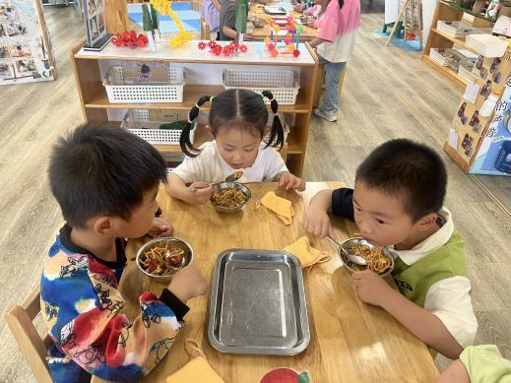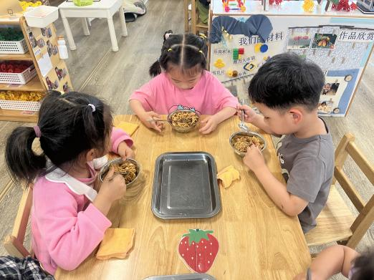

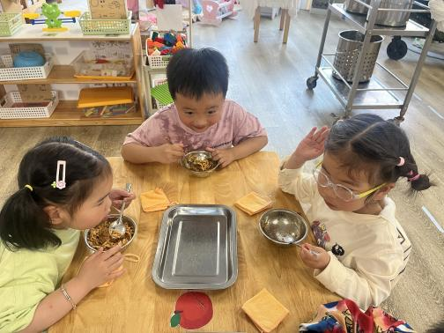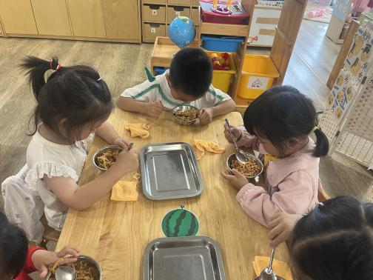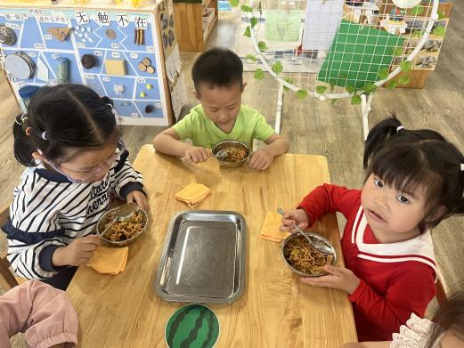

 **温 馨 提 示**  

1. 亲爱的家长们 大家好！您有一封家长会邀请函待接收。

孩子的成长每一步都让人感到惊喜！为了让您了解孩子在园的表现，也为了方便您对我们工作的了解，我园将召开家长会，欢迎您的到来！

1. 时间：2024年6月7日(星期五)，中午1点20签到，1点30正式开始。
2. 讲座地点：301教室（三楼右边第一个教室）
3. 讲座结束后进入小二班教室观摩，内容：观摩幼儿午点（融亲子游戏）、亲子手工制作。